КОНТРОЛЬНО-СЧЕТНАЯ КОМИССИЯ

МАРКСОВСКОГО МУНИЦИПАЛЬНОГО РАЙОНА

САРАТОВСКОЙ ОБЛАСТИ

413090, Саратовская обл., г. Маркс, пр. Ленина, д. 18,
тел.: (84567) 5-53-87, 5-16-69, факс: (84567) 5-11-72, e-mail: ksk-mmr@mail.ru

от 18 июня 2019 года № 127 Председателю Собрания
Марксовского муниципального района
Н.А.Косареву
Отчет
о результатах проверки соблюдения законодательства
РФ ФЗ № 44 от 05.04.2013 г.
«О контрактной системе в сфере закупок товаров, работ,
услуг для обеспечения государственных и муниципальных нужд
Муниципального бюджетного учреждение «Благоустройство».
В соответствии с Положением о Контрольно-счетной комиссии Марксовского муниципального района, руководствуясь Уставом Марксовского муниципального района, председателем контрольно-счетной комиссии ММР Михеевой Т.Н., заместителем председателя контрольно – счетной комиссии ММР Марютиной М.В., аудитором контрольно – счетной комиссии Кадырбаевой В.И. на основании:
- распоряжения № 14-р от 27.03.2019 г. проведена проверка соблюдения законодательства Российской Федерации ФЗ - № 44 от 05.04.2013 г. «О контрактной системе в сфере закупок товаров, услуг для обеспечения государственных и муниципальных нужд» и иных нормативных правовых актов о контрактной системе МБУ «Благоустройство» за период с 01.07.2018 г. по 31.12.2018 г.

Юридический адрес:
413090, Саратовская область, г. Маркс, проспект Ленина д.100/1.

Проверкой установлено:

Данные о субъекте контроля (согласно Устава):
1.Полное наименование: Муниципальное бюджетное учреждение «Благоустройство» город Маркс Саратовской области
2.Сокращенное наименование: МБУ «Благоустройство»
ИНН/КПП- 6443021811/ 644301001
3. Бюджет: код бюджета – 60030319, Бюджет муниципального образования город Маркс Марксовского муниципального района
Идентификационный код заказчика – 36443021811644301001, дата присвоения 01.01.2015 год.
В силу ч.2 ст.38, 44-ФЗ Заказчик обязан назначить контрактного управляющего, ответственного за осуществление закупки или нескольких закупок, включая исполнение каждого контракта.
Приказом МБУ «Благоустройство» № 154/1-П от 03.07.2017 г. «О назначении контрактного управляющего», обязанности контрактного управляющего возложены на Кучеренко Леонида Игоревича.

Единая комиссия по осуществлению закупок состоит из пяти человек, что соответствует ч.3 ст. 39 Закона № 44-ФЗ.
Состав комиссии: Председатель - Мазанова О.А.
Заместитель председателя – Солдатова В.В.
Секретарь комиссии - Кувшинова Т.И
Члены комиссии: Сыса О.Я., Москвина И.И.

МБУ «Благоустройство» за 2 полугодие 2018 года на официальном сайте Российской Федерации в сети Интернет www.zakupki.gov.ru заключено и размещено 15 муниципальных контрактов на общую сумму 36 658 634,20 рублей.
- По итогам электронного аукциона заключено 8 муниципальных контрактов на общую сумму 9 423 450,34 рублей.
Нарушений по этапам закупки данных муниципальных контрактов – не выявлено.
По муниципальному контракту №0160300052618000090-0663447-01 от 30.06.2018 г. заключенного с поставщиком ООО «СК Гамма» на приобретение дорожных знаков на сумму 154 744,20 рублей.
По состоянию на 01.04.2019 года оплата по контракту в единой информационной системе www.zakupki.gov.ru составляет – 154 744,20 рублей, последнее платежное поручение №697 от 27.08.2018 г. исполнение прекращено.
Согласно Постановления правительства РФ от 28 ноября 2013 года № 1093 «О порядке подготовки и размещения в единой информационной системе в сфере закупок отчета об исполнении государственного (муниципального) контракта и (или) о результатах отдельного этапа его исполнения», Отчет об исполнении государственного (муниципального) контракта и (или) о результатах отдельного этапа его исполнения сформирован на Официальном сайте Российской Федерации для размещения информации о размещении заказов www.zakupki.gov.ru опубликован в срок 28.08.2018 г.
При проверке исполнения контракта выявлено не исполнение заказчиком обязательств согласно пункту 2.5. вышеуказанного гражданско-правового договора, где оговаривается, что оплата осуществляется в срок не более 30 дней с даты подписания заказчиком акта приемки товара, и предоставления поставщиком заказчику счета и (или) счет - фактуры. Согласно п. 3.2. поставщик поставляет товар одной партией, датой поставки считается дата подписания акта приема-передачи товара. Товарная накладная была подписана 05.07.2018 г., однако оплата по данному контракту прошла 27.08.2018 г.
Нарушение должностным лицом заказчика срока и порядка оплаты товаров (работ, услуг) при осуществлении закупок для обеспечения государственных и муниципальных нужд, в том числе неисполнение обязанности по обеспечению авансирования, предусмотренного государственным или муниципальным контрактом, предусматривает признаки административного правонарушения ч. 1, ст. 7.32.5 КоАП.
В соответствии с Законом №44-ФЗ срок оплаты контракта исчисляется с даты приемки товаров, работ, услуг и составляет по правилу не более 30 дней, а при заключении контракта с СМП не более 15 рабочих дней.

По муниципальному контракту №0160300052618000139-0663447-01 от 08.09.2018 г. заключенного с поставщиком ИП Попова К.С. на приобретение спец. одежды на сумму 58 489,93 рублей.
По состоянию на 01.04.2019 года оплата по контракту в единой информационной системе www.zakupki.gov.ru составляет – 58 489,93 рублей, последнее платежное поручение №939 от 30.10.2018 г. исполнение прекращено.
Согласно Постановления правительства РФ от 28 ноября 2013 года № 1093 «О порядке подготовки и размещения в единой информационной системе в сфере закупок отчета об исполнении государственного (муниципального) контракта и (или) о результатах отдельного этапа его исполнения», Отчет об исполнении государственного (муниципального) контракта и (или) о результатах отдельного этапа его исполнения сформирован на Официальном сайте Российской Федерации для размещения информации о размещении заказов www.zakupki.gov.ru опубликован в срок 01.11.2018 г.
При проверке исполнения контракта выявлено не исполнение заказчиком обязательств согласно пункту 2.5. вышеуказанного гражданско-правового договора, где оговаривается, что оплата осуществляется в срок не более 30 дней с даты подписания заказчиком акта приемки товара, и предоставления поставщиком заказчику счета и (или) счет - фактуры. Товарная накладная была подписана 22.09.2018 г., однако оплата по данному контракту прошла 31.10.2018 г.
Нарушение должностным лицом заказчика срока и порядка оплаты товаров (работ, услуг) при осуществлении закупок для обеспечения государственных и муниципальных нужд, в том числе неисполнение обязанности по обеспечению авансирования, предусмотренного государственным или муниципальным контрактом, предусматривает признаки административного правонарушения ч. 1, ст. 7.32.5 КоАП.
В соответствии с Законом №44-ФЗ срок оплаты контракта исчисляется с даты приемки товаров, работ, услуг и составляет по правилу не более 30 дней, а при заключении контракта с СМП не более 15 рабочих дней.

По муниципальному контракту №0160300052618000106-0663447-01 от 23.07.2018 г. заключенного с поставщиком ООО «Элинтел» на поставку светодиодных излучателей светофора на сумму 142 117,60 рублей.
По состоянию на 01.04.2019 года оплата по контракту в единой информационной системе www.zakupki.gov.ru составляет – 142 117,60 рублей, последнее платежное поручение №934 от 26.10.2018 г. исполнение прекращено.
Согласно Постановления правительства РФ от 28 ноября 2013 года № 1093 «О порядке подготовки и размещения в единой информационной системе в сфере закупок отчета об исполнении государственного (муниципального) контракта и (или) о результатах отдельного этапа его исполнения», Отчет об исполнении государственного (муниципального) контракта и (или) о результатах отдельного этапа его исполнения сформирован на Официальном сайте Российской Федерации для размещения информации о размещении заказов www.zakupki.gov.ru опубликован в срок 30.10.2018 г.
При проверке исполнения контракта выявлено не исполнение заказчиком обязательств согласно пункту 2.5. вышеуказанного гражданско-правового договора, где оговаривается, что оплата осуществляется в срок не более 30 дней с даты подписания заказчиком акта приемки товара, и предоставления поставщиком заказчику счета и (или) счет - фактуры. Товарная накладная была подписана 15.08.2018 г., однако оплата по данному контракту прошла 26.10.2018 г.
Нарушение должностным лицом заказчика срока и порядка оплаты товаров (работ, услуг) при осуществлении закупок для обеспечения государственных и муниципальных нужд, в том числе неисполнение обязанности по обеспечению авансирования, предусмотренного государственным или муниципальным контрактом, предусматривает признаки административного правонарушения ч. 1, ст. 7.32.5 КоАП.
В соответствии с Законом №44-ФЗ срок оплаты контракта исчисляется с даты приемки товаров, работ, услуг и составляет по правилу не более 30 дней, а при заключении контракта с СМП не более 15 рабочих дней.

По муниципальному контракту №0160300052618000119-0663447-01 от 31.07.2018 г. заключенного с поставщиком ИП Гришин В. Г. на поставку ГСМ на сумму 1 060 625,25 рублей.
Дополнительным соглашением от 05.09.2018 г. стороны увеличили количества товара, и цена договора увеличилась на сумму 104 184,00 рублей. Общая сумма контракта с учетом изменений составила 1 164 809,25 рублей.
По состоянию на 01.04.2019 года оплата по контракту в единой информационной системе www.zakupki.gov.ru составляет – 1 164 809,25 рублей, последнее платежное поручение №892 от 18.10.2018 г. исполнение прекращено.
Согласно Постановления правительства РФ от 28 ноября 2013 года № 1093 «О порядке подготовки и размещения в единой информационной системе в сфере закупок отчета об исполнении государственного (муниципального) контракта и (или) о результатах отдельного этапа его исполнения», Отчет об исполнении государственного (муниципального) контракта и (или) о результатах отдельного этапа его исполнения сформирован на Официальном сайте Российской Федерации для размещения информации о размещении заказов www.zakupki.gov.ru опубликован в срок 24.10.2018 г.
При проверке исполнения контракта выявлено не исполнение заказчиком обязательств согласно пункту 6.2. вышеуказанного гражданско-правового договора, где оговаривается, что оплата осуществляется в срок не более чем в течении 15 рабочих дней с даты подписания заказчиком акта приемки товара, и предоставления поставщиком заказчику счета и (или) счет - фактуры. Счет - фактура была подписана 05.09.2018 г., однако оплата по данному контракту прошла 18.10.2018 г.
Нарушение должностным лицом заказчика срока и порядка оплаты товаров (работ, услуг) при осуществлении закупок для обеспечения государственных и муниципальных нужд, в том числе неисполнение обязанности по обеспечению авансирования, предусмотренного государственным или муниципальным контрактом, предусматривает признаки административного правонарушения ч. 1, ст. 7.32.5 КоАП.

- По итогам запроса котировок заключено 6 муниципальных контрактов на общую сумму 539 428,00 рублей.
Нарушений по этапам закупки данных муниципальных контрактов – не выявлено.
По муниципальному контракту №10 от 08.08.2018 г. заключенного с поставщиком ООО «Мегалит» на поставку электротоваров на сумму 129 600,00 рублей.
По состоянию на 01.04.2019 года оплата по контракту в единой информационной системе www.zakupki.gov.ru составляет – 129 600,00 рублей, последнее платежное поручение №885 от 18.10.2018 г. исполнение прекращено.
Согласно Постановления правительства РФ от 28 ноября 2013 года № 1093 «О порядке подготовки и размещения в единой информационной системе в сфере закупок отчета об исполнении государственного (муниципального) контракта и (или) о результатах отдельного этапа его исполнения», Отчет об исполнении государственного (муниципального) контракта и (или) о результатах отдельного этапа его исполнения сформирован на Официальном сайте Российской Федерации для размещения информации о размещении заказов www.zakupki.gov.ru опубликован в срок 24.10.2018 г.
При проверке исполнения контракта выявлено не исполнение заказчиком обязательств согласно пункту 2.5. вышеуказанного гражданско-правового договора, где оговаривается, что оплата осуществляется в срок не более 30 дней с даты подписания заказчиком акта приемки товара, и предоставления поставщиком заказчику счета и (или) счет - фактуры. Товарная накладная была подписана 09.08.2018 г., однако оплата по данному контракту прошла 18.10.2018 г.
Нарушение должностным лицом заказчика срока и порядка оплаты товаров (работ, услуг) при осуществлении закупок для обеспечения государственных и муниципальных нужд, в том числе неисполнение обязанности по обеспечению авансирования, предусмотренного государственным или муниципальным контрактом, предусматривает признаки административного правонарушения ч. 1, ст. 7.32.5 КоАП.
В соответствии с Законом №44-ФЗ срок оплаты контракта исчисляется с даты приемки товаров, работ, услуг и составляет по правилу не более 30 дней, а при заключении контракта с СМП не более 15 рабочих дней.

- По итогам открытого конкурса заключен 1 муниципальный контракт на общую сумму 26 295 755,86 рублей.
Нарушений по этапу закупки данного муниципального контракта – не выявлено.

МБУ «Благоустройство» письмом от 05.04.2019 г. №78/1 сообщает, что муниципальные контракты осуществляются на основании ч.1, п. 4 (до 100, тыс. руб. и не превышает 2 млн. рублей) ст.93 Закона № 44-ФЗ за период проверки с 01.07.2018 г. по 31.12.2018 г. в количестве 19 штук на сумму 127 540,46 рублей, из них:

Во втором полугодии 2018 года заключено 19 договоров на сумму 127 540,46 рублей
В ходе проверки представлено:
- 5 договоров на страхование авто на общую сумму 40 399,17 рублей;
-3 договора на ТО авто на общую сумму 5 660,00 рублей;
-1 договоров на медосмотр на общую сумму 36 000,00 рублей;
-10 договоров для нужд МБУ «Благоустройство» на общую сумму 45 481,29 рублей;

Наличие и содержание Плана - графика размещения заказов на поставки товаров, выполнение работ, оказание услуг для нужд заказчика.
На основании части 2 статьи 112 Закона о контрактной системе на официальном сайте размещение планов-графиков осуществляется по правилам, установленным приказом Минэкономразвития России и Федеральным казначейством от 27.12.2011 г. № 761/20н «Об утверждении порядка размещения на официальном сайте планов-графиков размещения заказов на поставки товаров, выполнение работ, оказание услуг для нужд заказчиков» (далее - Приказ от 27.12.2011 г.№761/20н).
При этом особенности, указанные в части 2 статьи 112 Закона о контрактной системе установлены совместным приказом Министерства экономического развития Российской Федерации и Федерального казначейства приказ от 31.03.2015 года № 182/7н «Об особенностях размещения в единой информационной системе или до ввода в эксплуатацию указанной системы на официальном сайте Российской Федерации в информационно телекоммуникационной сети «Интернет» для размещения информации о размещении заказов на поставки товаров, выполнения работ, оказания услуг планов-графиков размещения заказов на 2018 год» (далее - Приказ от 31.03.2015 г. №182/7н)».

2018 год.
Бюджет муниципального образования город Маркс на 2018 год утвержден решением Совета муниципального образования город Маркс 22 декабря 2017 года № 271. План – график Учреждения размещен на официальном сайте 17.01.2017 года, Заказчик разместил план-график без нарушений части 2 статьи 112 Закона № 44-ФЗ, пункта 5 Порядка размещения плана-графика.

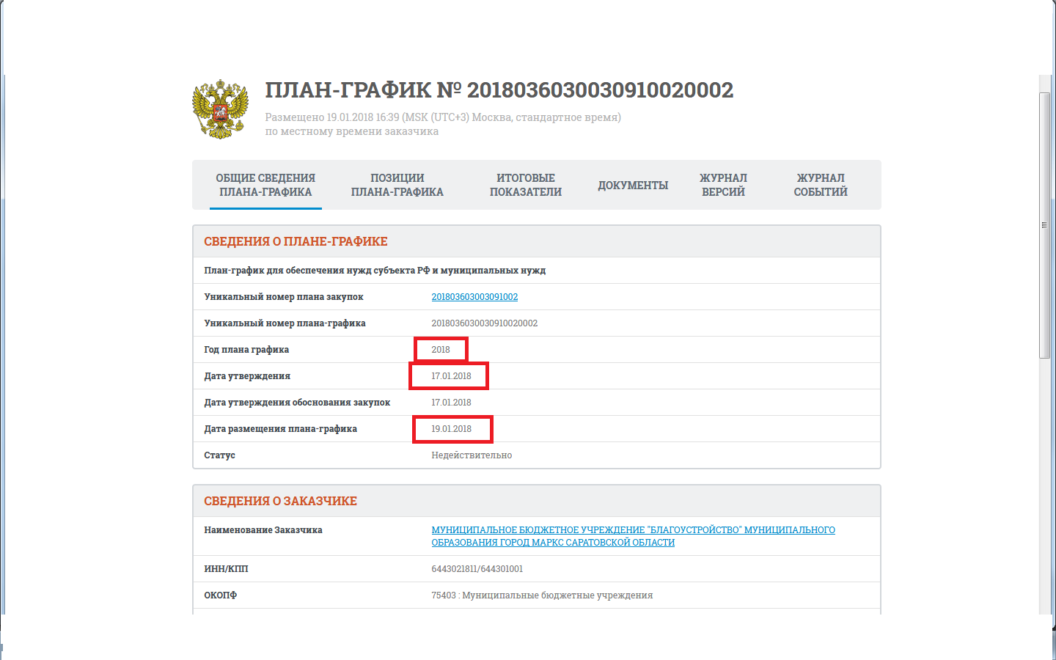

По данным официального сайта за 2 полугодие 2018 года Заказчиком вносились изменения в планы-графики 24 раз.
Согласно п. 6 Порядка № 761/20н, в случае внесения изменений в планы-графики такие изменения размещаются на официальном сайте не позднее трех рабочих дней со дня внесения изменений в планы-графики.

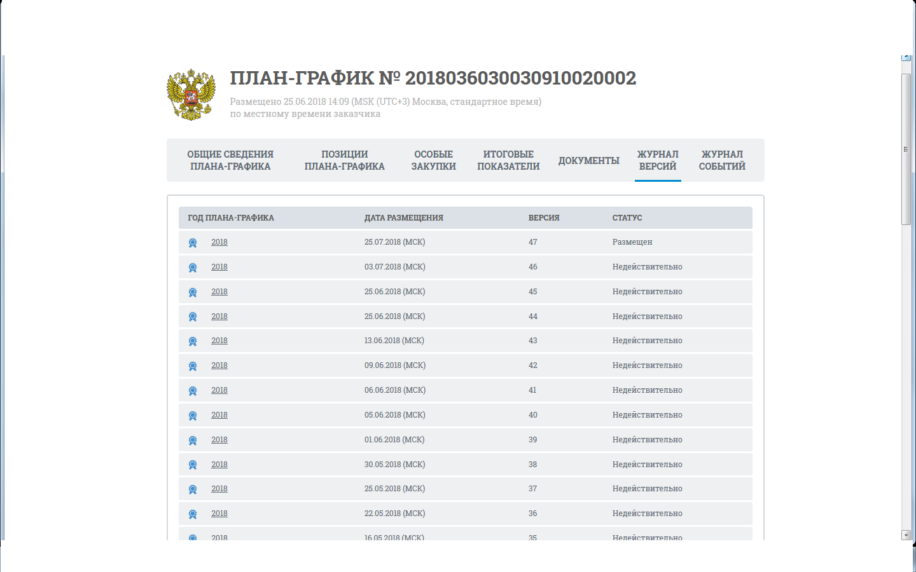
Согласно ч. 3 ст. 7 44-ФЗ информация, предусмотренная 44-ФЗ и размещенная в единой информационной системе, должна быть полной и достоверной.
Согласно п. 6 Порядка № 761/20н, в случае внесения изменений в планы-графики такие изменения размещаются на официальном сайте не позднее трех рабочих дней со дня внесения изменений в планы-графики.

План - закупок
План финансово-хозяйственной деятельности по МБУ «Благоустройство» утвержден 09.01.2018 г. В соответствии с постановлением Правительства РФ от 21 ноября 2013 года №1043 «О требованиях к формированию, утверждению и ведению планов закупок товаров, работ, услуг для обеспечения нужд субъекта Российской Федерации и муниципальных нужд, а также требованиях к форме планов закупок товаров, работ, услуг» (далее - ПП РФ 1043). План закупок МБУ «Благоустройство» размещен в сроки, согласно с ч. 3 ПП РФ 1043.

План-график на 2017,2018 год размещен в соответствии с ч.3 Постановления Правительства РФ от 05 июня 2015 г. №554 «О требованиях к формированию, утверждению и ведению плана-графика закупок товаров, работ, услуг для обеспечения нужд субъекта Российской Федерации муниципальных нужд, а также о требованиях к форме плана-графика закупок товаров, работ, услуг» (далее – ПП РФ 554).
Нарушений не выявлено.

Проверка соответствия планов-графиков Учреждения осуществленным закупкам.
При проведении проверки установлено соответствие информации, указанной в Планах - графиках размещения заказов на поставку товаров, выполнение работ, оказание услуг для обеспечения муниципальных нужд МБУ «Благоустройство» за 2 полугодие 2018 года, осуществленным закупкам.

Отчет об осуществлении закупок товаров, работ, услуг для обеспечения муниципальных нужд.
На основании данных отчета об осуществлении закупок товаров, работ и услуг для обеспечения государственных (муниципальных) нужд Саратовской области по МБУ «Благоустройство» на 2018 год совокупный объем закупок в 2018 году составил 18 706,0 тыс. рублей, общая стоимость заключенных контрактов в 2018 году составила 18 706,0 тыс. рублей.
В 2018 году закупки у субъектов малого предпринимательства проводились и составили 5 194,318 тыс. рублей., данный отчет сформирован и опубликован в единой информационной системе в установленные ФЗ - 44 сроки 28.03.2019 г. В отчете об объеме закупок у субъектов малого предпринимательства социально ориентированных некоммерческих организаций занесены некорректные сведения о закупках СМП 5 149,318 тыс. рублей, данное нарушение является технический ошибкой и исправлено в ходе проверки.
Согласно проверенных договоров, заключенных в соответствии с ч. 1 п. 4 ст.93 ФЗ - № 44 от 05.04.2013г. за 2018 год МБУ «Благоустройство» произведены следующие закупки:
- закупки у единственного поставщика в соответствии с пунктом 4 части 1 статьи 93 Закона № 44-ФЗ за 2018 год на общую сумму 1998,0 тыс. рублей со сроком исполнения контрактов в 2018 году, что не нарушает п. 4 ч.1 ст.93.
- закупки путем проведения запроса котировок в 2018 году составили 1764,0 тыс. рублей.
- закупки путем электронного аукциона в 2018 году составили 13 177,0 тыс. рублей.

Вывод по проверке:

1. Бюджет муниципального образования город Маркс на 2018 год утвержден решением Совета муниципального образования город Маркс 22 декабря 2017 года № 271. План – график Учреждения размещен на официальном сайте 17.01.2017 года, Заказчик разместил план-график без нарушений части 2 статьи 112 Закона № 44-ФЗ, пункта 5 Порядка размещения плана-графика.

2. План закупок на 2017 г. и 2018 г. МБУ «Благоустройство» размещен в сроки, согласно с ч. 3 ПП РФ 1043.

3. По муниципальному контракту №0160300052618000090-0663447-01 от 30.06.2018 г. заключенного с поставщиком ООО «СК Гамма» на приобретение дорожных знаков на сумму 154 744,20 рублей.
При проверке исполнения контракта выявлено не исполнение заказчиком обязательств согласно пункту 2.5. вышеуказанного гражданско-правового договора, где оговаривается, что оплата осуществляется в срок не более 30 дней с даты подписания заказчиком акта приемки товара, и предоставления поставщиком заказчику счета и (или) счет - фактуры. Согласно п. 3.2. поставщик поставляет товар одной партией, датой поставки считается дата подписания акта приема-передачи товара. Товарная накладная была подписана 05.07.2018 г., однако оплата по данному контракту прошла 27.08.2018 г.
Нарушение должностным лицом заказчика срока и порядка оплаты товаров (работ, услуг) при осуществлении закупок для обеспечения государственных и муниципальных нужд, в том числе неисполнение обязанности по обеспечению авансирования, предусмотренного государственным или муниципальным контрактом, предусматривает признаки административного правонарушения ч. 1, ст. 7.32.5 КоАП.
В соответствии с Законом №44-ФЗ срок оплаты контракта исчисляется с даты приемки товаров, работ, услуг и составляет по правилу не более 30 дней, а при заключении контракта с СМП не более 15 рабочих дней.

4. По муниципальному контракту №0160300052618000139-0663447-01 от 08.09.2018 г. заключенного с поставщиком ИП Попова К.С. на приобретение спец. одежды на сумму 58 489,93 рублей.
При проверке исполнения контракта выявлено не исполнение заказчиком обязательств согласно пункту 2.5. вышеуказанного гражданско-правового договора, где оговаривается, что оплата осуществляется в срок не более 30 дней с даты подписания заказчиком акта приемки товара, и предоставления поставщиком заказчику счета и (или) счет - фактуры. Товарная накладная была подписана 22.09.2018 г., однако оплата по данному контракту прошла 31.10.2018 г.
Нарушение должностным лицом заказчика срока и порядка оплаты товаров (работ, услуг) при осуществлении закупок для обеспечения государственных и муниципальных нужд, в том числе неисполнение обязанности по обеспечению авансирования, предусмотренного государственным или муниципальным контрактом, предусматривает признаки административного правонарушения ч. 1, ст. 7.32.5 КоАП.
В соответствии с Законом №44-ФЗ срок оплаты контракта исчисляется с даты приемки товаров, работ, услуг и составляет по правилу не более 30 дней, а при заключении контракта с СМП не более 15 рабочих дней.

5. По муниципальному контракту №0160300052618000106-0663447-01 от 23.07.2018 г. заключенного с поставщиком ООО «Элинтел» на поставку светодиодных излучателей светофора на сумму 142 117,60 рублей.
При проверке исполнения контракта выявлено не исполнение заказчиком обязательств согласно пункту 2.5. вышеуказанного гражданско-правового договора, где оговаривается, что оплата осуществляется в срок не более 30 дней с даты подписания заказчиком акта приемки товара, и предоставления поставщиком заказчику счета и (или) счет - фактуры. Товарная накладная была подписана 15.08.2018 г., однако оплата по данному контракту прошла 26.10.2018 г.
Нарушение должностным лицом заказчика срока и порядка оплаты товаров (работ, услуг) при осуществлении закупок для обеспечения государственных и муниципальных нужд, в том числе неисполнение обязанности по обеспечению авансирования, предусмотренного государственным или муниципальным контрактом, предусматривает признаки административного правонарушения ч. 1, ст. 7.32.5 КоАП.
В соответствии с Законом №44-ФЗ срок оплаты контракта исчисляется с даты приемки товаров, работ, услуг и составляет по правилу не более 30 дней, а при заключении контракта с СМП не более 15 рабочих дней.

6.По муниципальному контракту №0160300052618000119-0663447-01 от 31.07.2018 г. заключенного с поставщиком ИП Гришин В. Г. на поставку ГСМ на сумму 1 060 625,25 рублей.
При проверке исполнения контракта выявлено не исполнение заказчиком обязательств согласно пункту 6.2. вышеуказанного гражданско-правового договора, где оговаривается, что оплата осуществляется в срок не более чем в течении 15 рабочих дней с даты подписания заказчиком акта приемки товара, и предоставления поставщиком заказчику счета и (или) счет - фактуры. Счет - фактура была подписана 05.09.2018 г., однако оплата по данному контракту прошла 18.10.2018 г.
Нарушение должностным лицом заказчика срока и порядка оплаты товаров (работ, услуг) при осуществлении закупок для обеспечения государственных и муниципальных нужд, в том числе неисполнение обязанности по обеспечению авансирования, предусмотренного государственным или муниципальным контрактом, предусматривает признаки административного правонарушения ч. 1, ст. 7.32.5 КоАП.

7. По муниципальному контракту №10 от 08.08.2018 г. заключенного с поставщиком ООО «Мегалит» на поставку электротоваров на сумму 129 600,00 рублей.
При проверке исполнения контракта выявлено не исполнение заказчиком обязательств согласно пункту 2.5. вышеуказанного гражданско-правового договора, где оговаривается, что оплата осуществляется в срок не более 30 дней с даты подписания заказчиком акта приемки товара, и предоставления поставщиком заказчику счета и (или) счет - фактуры. Товарная накладная была подписана 09.08.2018 г., однако оплата по данному контракту прошла 18.10.2018 г.
Нарушение должностным лицом заказчика срока и порядка оплаты товаров (работ, услуг) при осуществлении закупок для обеспечения государственных и муниципальных нужд, в том числе неисполнение обязанности по обеспечению авансирования, предусмотренного государственным или муниципальным контрактом, предусматривает признаки административного правонарушения ч. 1, ст. 7.32.5 КоАП.
В соответствии с Законом №44-ФЗ срок оплаты контракта исчисляется с даты приемки товаров, работ, услуг и составляет по правилу не более 30 дней, а при заключении контракта с СМП не более 15 рабочих дней.

8. В 2018 году закупки у субъектов малого предпринимательства проводились и составили 5 194,318 тыс. рублей. В отчете об объеме закупок у субъектов малого предпринимательства социально ориентированных некоммерческих организаций занесены некорректные сведения о закупках СМП 5 149,318 тыс. рублей, данное нарушение является технический ошибкой и исправлено в ходе проверки.

Председатель
Контрольно-счетной комиссии
Марксовского муниципального района __________________ Т.Н. Михеева
(должность) (подпись) (Ф.И.О)

